114富邦公益大使-《肯定‧接納‧我和你》

肯納週末樂活活動媒體露出

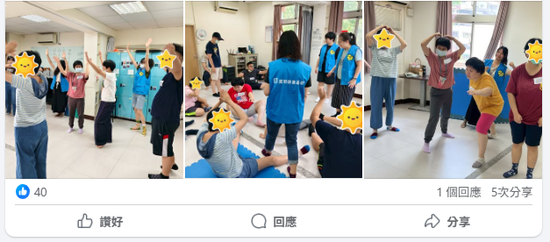網址：<https://www.facebook.com/KannerTaiwan/?locale=zh_TW>

114富邦公益大使-《肯定‧接納‧我和你》

活動招生文宣及露出

